九州大学バレーボール1部リーグプログラムのチーム写真の撮影について

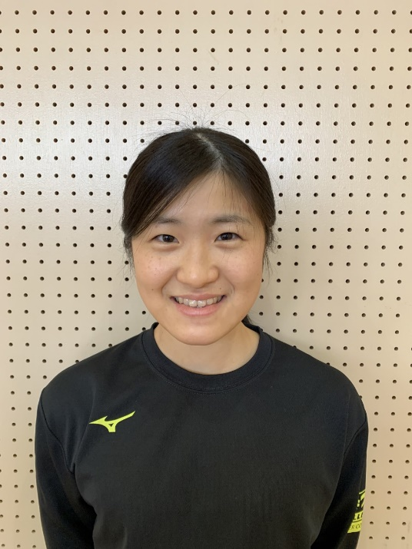
＜参考写真＞

注意点
１．服装は黒Tシャツのクルーネックかチームで揃えたもの
２．大学生らしい笑顔で特別なポーズはとらないようにする
３．バストラインよりも上で撮る
４．できるだけ高画質で送ってください
５．顔がしっかりと分かるように髪をまとめる
６．全灯にして明るい場所で撮影する
７．加工をしないこと
８．背景はできるだけ無地のところで撮る

